HOËRSKOOL BRANDWAG
EKURHULENI NOORD DISTRIK
Junie-eksamen 2019

WISKUNDE Eksamenvraestel 1
GRAAD 12
31 Mei 2019

MEMORANDUM

VRAAG | Totaal
1 | 32
2 | 21
3 | 15
4 | 13
5 | 14
6 | 12
7 | 15
8 | 18
9 | 10
TOTAAL | 150
- Volgehoue akkuraatheid is op ALLE aspekte
van die nasienriglyne van toepassing.
- Dit is onaanvaarbaar om waareds/antwoorde
te veronderstel om ‘n probleem op te los.

EUKLIDIESE MEETKUNDE
- S - ‘n punt vir slegs die bewering
- R – ‘n punt vir die korrekte rede mits die
bewering ook korrek is
- S/R – ‘n punt vir beide die bewering en rede
mits beide korrek is
- S R – ‘n punt vir korrekte bewering en nog
‘n punt vir korrekte rede
 | VRAAG 1 [32]
1.1.1 | $$0=4x^{2}-x$$  $$0=x\left(4x-1\right)$$  $x=0$ of $x=\frac{1}{4}$ | ✓standaardvorm  ✓faktore  ✓beide antwoorde (3)
1.1.2 | $x^{2}+3x-2=0$  $x=\frac{-3±\sqrt{3^{2}-4\left(1\right)(-2)}}{2(1)}$  $=\frac{-3±\sqrt{17}}{2}$  $x=0,6$ of $x=-3,6$ | ✓standaardvorm  ✓korrekte vervanging  ✓$x=0,56$ of ✓$x=-3,56$  penaliseer vir afronding (4)
1.1.3 | $\left(x-2\right)(x+2)≥0$  Kritieke waardes: $x=-2$ of $x=2$  $x≤-2$ of $x≥2$ OF $x ϵ \left(-∞; -2\right]∪[2; ∞)$ | ✓tekenverandering  ✓kritieke waardes  ✓ongelykheisteken/intervalno-  tasie (3)
1..1.4 | $$x^{2}-9x≤36$$  $$x^{2}-9x-36≤0$$  $(x-12)(x$+3)$≤0$  $$x ϵ [-3;12]$$ | ✓standaardvorm  ✓faktore  ✓interval (3)
1.1.5 | ${\left(\sqrt{1-x}\right)}^{2}={\left(2x-1\right)}^{2}$  $1-x=4x^{2}-4x+1$  $0=4x^{2}-3x$  $0=x(4x-3)$  $x≠0$ of $x=\frac{3}{4}$ | ✓kwadreer beide kante  ✓vereenvoudiging  ✓standaardvorm  ✓faktore  ✓antwoord met keuse  Penaliseer $1$ indien nie $x≠0$  (5)
1.2 | $2^{x}=4^{y-2}$...(1) en $x^{2}+y-x=y^{2}$...(2)  $∴x=2y-4$... (3)  ${\left(2y-4\right)}^{2}+y-\left(2y-4\right)=y^{2}$  ${4y}^{2}-16y+16+y-2y+4-y^{2}=0$  $3y^{2}-17y+20=0$  $\left(y-4\right)\left(3y-5\right)=0$  $y=4$ of $y=\frac{5}{3}$  $x=2\left(4\right)-4=4$ of $x=2\left(\frac{5}{3}\right)-4=\frac{-2}{3}$ | ✓lineêre vergelyking (3)  ✓vervang (3) in (2)  ✓standaardvorm  ✓faktore  ✓$y=4$ of ✓$y=\frac{5}{3}$  ✓ beide waardes van $x$ (7)
1.3 | $=\frac{x^{2}(x+2)}{x^{2}}$  $=x+2$  $=123 456 789+2$ (gegee $x=123 456 789$)  $$=123 456 791$$ | ✓fakotrisering (GGF) in teller  ✓$x+2$  ✓antwoord (3)
1.4 | $\frac{\sqrt{4^{1024}}+\sqrt{4^{1022}}}{\sqrt{{16}^{510}}}$  $=\frac{4^{512}+4^{511}}{{\left(4^{2}\right)}^{255}}$  $=\frac{4^{510}\left(4^{2}+4\right)}{4^{510}}$  $=16+4$  $=20$ | ✓teller  ✓noemer  ✓faktorisering (GGF) in teller  ✓antwoord (4)
 | VRAAG 2 [21]
2.1.1 | $2;-2; -9; -19; -32; -48;-67;-89$ (kwadratiese ry)  $-4 -7-10- 13 -16 -19-22$ (lineêre ry gegee)  $-3$ $-3$ $-3$ (konstante tweede verskil)  $T_{6}=-48$  $T_{7}=-67$ | ✓kwadratiese ry  ✓konstante tweede verskil  ✓$T_{6}$  ✓$T_{7}$ (4)
2.1.2 | $2a=-3$ $3a+b=-4$ $a+b+c=2$  $a=-\frac{3}{2}$ $3\left(-\frac{3}{2}\right)+b=-4$ $-\frac{3}{2}+\frac{1}{2}+c=2$  $b=\frac{1}{2}$ $c=3$  $$T_{n}=an^{2}+bn+c$$  $${∴T}_{n}=-\frac{3}{2}n^{2}+\frac{1}{2}n+3$$ | ✓$a=-\frac{3}{2}$  ✓$b=\frac{1}{2}$  ✓$c=3$  ✓$n^{de} term$ (4)
2.1.3 | $T_{n}=a+\left(n-1\right)d$  $$-55=-4+\left(n-1\right)(-3)$$  $-55=-3n-1$  $3n=54$  $n=18$  Tussen $T_{18}$ en $T_{19}$ van kwadratiese ry | ✓korrekte formule  ✓vervanging  ✓$n=18$  ✓gevolgtrekking (4)
2.2.1 | Gegee:  $$\sum_{n=0}^{k}{3{\left(3\right)}^{n-1}}$$  $T_{1}=3{(3)}^{0-1}$ $T_{2}=3{(3)}^{1-1}$ $T_{3}=3{(3)}^{2-1}=9$  $T_{1}=1$ $T_{2}=3$ $T_{3}=9$ | ✓$T_{1}=1$  ✓$T_{2}=3$  ✓$T_{3}=9$ (3)
2.2.2 | Meetkundige reeks met:  $a=1$, $r=3$en $n=aantal terme$  $$S_{n}=\frac{a(1-r^{n})}{1-r}$$  $$S_{k}=\frac{a(1-r^{k})}{1-r}$$  $$\frac{(1)(1-{(3)}^{k})}{1-(3)}<88 573$$  $$\frac{1-3^{k}}{-2}<88 573$$  ${1-3}^{k}>-177 146$  $${-3}^{k}>-177 147$$  $$k<177 147 \\ 3^{k}<3^{11}$$  $k<11$ (som van aantal terme < 88 573)  $∴k=10$ | ✓$a=1$  ✓$r=3$  ✓vervanging in korrekte  formule  ✓logaritme / $3^{k}<3^{11}$  ✓$k<11$  ✓$k=10$ (6)
 | VRAAG 3 [15]
3.1.1 | $r=\frac{x^{2}-1}{x-1}$  $r=\frac{\left(x-1\right)\left(x+1\right)}{x-1}$  $r=x+1$  in 'n konvergerende reeks is $-1<r<1$  $-1<r<1$  $-1<x+1<1$  $-2<x<0$ | ✓r-waarde  ✓$-1<r<1$  ✓antwoord (3)
3.1.2 | $$\left(x-1\right)+{(x}^{2}-1)+{(x}^{3}+x^{2}-x-1)+…$$  $$\left[\frac{1}{2}-1\right]+\left[{\left(\frac{1}{2}\right)}^{2}-1\right]+\left[{\left(\frac{1}{2}\right)}^{3}+{\left(\frac{1}{2}\right)}^{2}-\frac{1}{2} -1\right]+…$$  $\left[-\frac{1}{2}\right]+\left[-\frac{3}{4}\right]+\left[-\frac{9}{8}\right]+…$ met $a=-\frac{1}{2}$ en $r=\frac{3}{2}$  $$S_{∞}=\frac{a}{1-r}$$  $S_{∞}=\frac{-\frac{1}{2}}{1-\frac{3}{2}}$  $S_{∞}=1$ | ✓korrekte formule  ✓korrekte vervanging  ✓antwoord (3)
 | Penaliseer eenmalig vir verkeerde a- en r-waarde in 3.2.1 – 3.2.3
3.2.1 | Meetkundige reeks met: $20; 20\left(\frac{1}{3}\right) ;20{\left(\frac{1}{3}\right)}^{2};…$  $a=20; r=\frac{1}{3}$ en $n=5$  $$T_{n}=ar^{n-1}$$  $T_{5}=20{\left(\frac{1}{3}\right)}^{5-1}$  $T_{5}=\frac{20}{81}$  $$∴0,25 mm groei in vyfde jaar$$ | ✓korrekte formule  ✓korrekte vervaning  ✓antwoord met eenheid (3)
3.2.2 | $$S_{n}=\frac{a(1-r^{n})}{1-r}$$  $$S_{n}=\frac{20\left(1-{\left(\frac{1}{3}\right)}^{5}\right)}{1-\frac{1}{3}}$$  $S_{n}=29,88$  ∴ hoogte na vyf jaar = aanvanklike hoogte + groei in vyf jaar  $$=140+29,88$$  $$=169,88 mm$$ | ✓korrekte vervanging  ✓$S_{n}=29,88$  ✓antwoord (3)
3.2.3 | Reeks konvergeer, aangesien $-1<r<1$ met $r=\frac{1}{3}$  $$S_{∞}=\frac{a}{1-r}$$  $S_{∞}=\frac{20}{1-\frac{1}{3}}$  $S_{∞}=30 mm$  ∴ maksimum hoogte = aanvanklike hoogte + $S_{∞}$  =$140+30$  $=170 mm$ | ✓korrekte vervanging  ✓$S_{∞}=30$  ✓antwoord (3)

 | VRAAG 4 [13]
4.1 | Gegee:  $$k\left(x\right)=\frac{2}{x+1}-2$$  $$k\left(x\right)=\frac{a}{x-p}+q$$  Vertikale asimptoot (p): $x=-1$  Horisontale asimptoot (q): $y=-2$ | ✓$x=-1$  ✓$y=-2$ (2)
4.2 | $x$-afsnit: y = 0  $0=\frac{2}{x+1}-2$  $2=\frac{2}{x+1}$  $2x+2=2$  $$∴x=0$$  $$∴x-afsnit: (0;0)$$  $y$-afsnit: $(0;0)$ | ✓y = 0 in $k\left(x\right)$  ✓$x-afsnit: (0;0)$  ✓$y$-afsnit: $(0;0)$ (3)
4.3 | 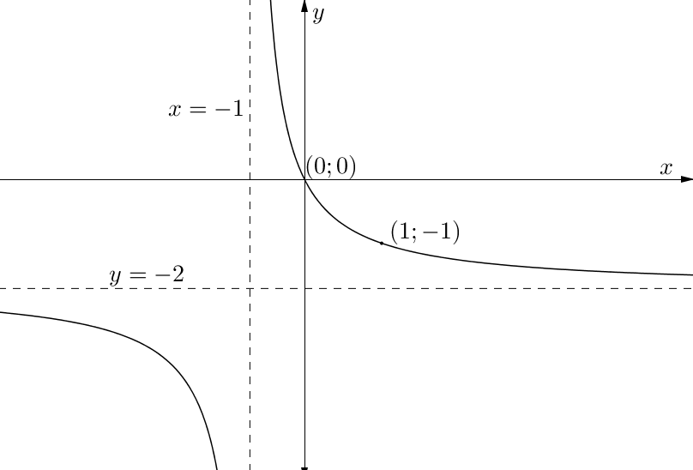 | ✓asimptote  ✓$x$- en $y$-afsnit  ✓ekstra punt $(1;-1)$  ✓vorm  (4)
4.4 | Horisontale translasie van twee eenhede na regs | ✓twee eenhede  ✓na regs (2)
4.5 | Vertikale asimptoot (p): $x=-1$  Horisontale asimptoot (q): $y=-2$  $∴$ Snypunt van simmetrie-asse: $($-1; -2)  Simmetrie-as met positiewe helling: $y=mx+c$ met m = 1  $y=1x+c$ deur $($-1; -2)  $-2=1(-1)+c$  $-2=-1+c$  $$c=-1$$  $∴y=1x-1$ | ✓vervanging m=1 en  $($-1; -2)  ✓$y=1x-1$ (2)
 | VRAAG 5 [14]
5.1 | $f\left(x\right)=a^{x}$ met $a>0$ deur $G(-1;4)$  $4=a^{-1}$  $4=\frac{1}{a}$  $∴a=\frac{1}{4}$ | ✓vervanging en antwoord  (1)
5.2 | $y$-afsnit: $x$ = 0 in $f\left(x\right)={\frac{1}{4}}^{x}$  $y={\left(\frac{1}{4}\right)}^{0}$  $y=1$  $$∴(0;1)$$ | ✓vervanging  ✓$(0;1)$  (2)
5.3 | $g\left(x\right): refleksie van f\left(x\right)in y-as$: $\left(x;y\right)→(-x; y)$  $$f\left(x\right)={\frac{1}{4}}^{x}$$  $f\left(-x\right)={\left(\frac{1}{4}\right)}^{-x}$  $∴g(x)=4^{x}$ | ✓$f\left(-x\right)$  ✓$g(x)=4^{x}$ (2)
5.4 | Inverse: ruil $x$ en y  $$f\left(x\right)={\frac{1}{4}}^{x}$$  $$y={\frac{1}{4}}^{x}$$  $x={\left(\frac{1}{4}\right)}^{y}$  $$y=\log_{\frac{1}{4}}{x}$$  $f^{-1}\left(x\right)=\log_{\frac{1}{4}}{x}$ | ✓ruil $x$ en y  ✓$f^{-1}\left(x\right)=\log_{\frac{1}{4}}{x}$  (2)
5.5 | 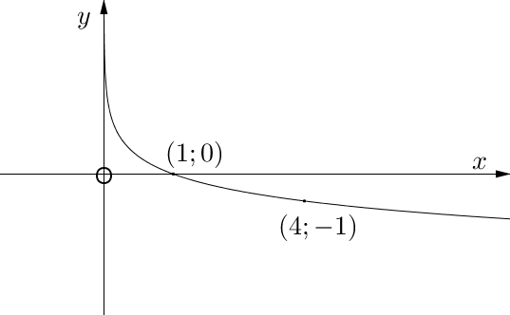 | ✓asimptoot (y-as)  ✓$x$-afsnit: (1; 0)  ✓ekstra punt  (3)
5.6 | $$f\left(x\right)={\frac{1}{4}}^{x}$$  $$4f\left(x-1\right)>\frac{1}{4}$$  $4{\left(\frac{1}{4}\right)}^{x-1}>\frac{1}{4}$  ${\left(\frac{1}{4}\right)}^{x-1}>\frac{1}{16}$  $${\left(\frac{1}{4}\right)}^{x-1}>{\left(\frac{1}{4} \right)}^{2}$$  $${\left(4^{-1}\right)}^{x-1}={\left(4^{-1}\right)}^{2}$$  $$4^{-x+1}=4^{-2}$$  $∴-x+1>-2$  $$∴-x>-3$$  $∴x<3$ | ✓$4{\left(\frac{1}{4}\right)}^{x-1}>\frac{1}{4}$  ✓$4^{-x+1}=4^{-2}$  ✓$-x+1>-2$  ✓antwoord (4)
VRAAG 6
Verkeerde formule – ken punt(e) toe aan korrekte A en/of P asook i
6.1 | $A=P{\left(1-i\right)}^{n}$  $90 000=200 000{\left(1-\frac{8}{100}\right)}^{n}$  $\frac{9}{20}={\left(\frac{23}{25}\right)}^{n}$  $n=\log_{\frac{23}{25}}\left(\frac{9}{20}\right)$  $n=9,58$ jare  $$n=10 jaar$$ | ✓korrekte formule  ✓vervanging (A, P en i)  ✓logaritme  ✓antwoord  Penaliseer afronding (4)
6.2 | $$i_{e}={\left(1+\frac{i_{n}}{m}\right)}^{m}-1$$  $$i_{e}={\left(1+\frac{0,92}{4}\right)}^{4}-1$$  $i_{e}=0,095….$  $$r=i×100$$  $effektiewe rentekoers=9,52\%$ | ✓korrekte formule  ✓vervanging (i en m)  ✓$i_{e}=0,095….$  ✓$i_{e}=9,52\%$ (4)
6.3 | $A=P{\left(1-\frac{i}{m}\right)}^{n×m}$  $85 000=P{\left(1-\frac{0,067}{2}\right)}^{6×2}$  $\frac{85 000}{{\left(1-\frac{0,067}{2}\right)}^{12}}=P$  $$P=R12 7 937, 14$$ | ✓korrekte formule  ✓vervanging (A)  ✓vervanging (i en $n×m$)  ✓antwoord  (4)
 | VRAAG 7 [18]
7.1.1 | Gegee: $f\left(x\right)=x^{2}+1$  $f\left(-2\right)={\left(-2\right)}^{2}+1$ $f\left(1\right)={\left(1\right)}^{2}+1$  $$= 5 =2$$  gemiddelde helling = $\frac{∆y}{∆x}=\frac{y_{2}-y_{1}}{x_{2}-x_{1}}$  $=\frac{f\left(-2\right)-f(1)}{-2-1}$  $= \frac{5-2}{-3}$  $=\frac{3}{-3}$  $=-1$ | ✓korrekte formule  ✓vervanging teller  ✓vervanginging noemer  ✓ antwoord (4)
7.2 | Gegee: $f\left(x\right)=4-3x^{2}$  $$f\left(x+h\right)=4-3{(x+h)}^{2}$$  = $4-3\left(x^{2}+2xh+h^{2}\right)$  = $4-3x^{2}-6xh-3h^{2}$  $$f^{'}\left(x\right)=\lim_{h→0}{\frac{f\left(x+h\right)-f(x)}{h}}$$  $=\lim_{h→0}\frac{4-3x^{2}-6xh-3h^{2}-\left(4-3x^{2}\right)}{h}$  $$=\lim_{h→0}\frac{4-3x^{2}-6xh-3h^{2}-4+3x^{2}}{h}$$  $$=\lim_{h→0}\frac{-6xh-3h^{2}}{h}$$  $$=\lim_{h→0}\frac{h(-6x-3h)}{h}$$  $$=\lim_{h→0}-6x-3h$$  $$=-6x-3(0)$$  $$=-6x$$ | ✓$4-3x^{2}-6xh-3h^{2}$  ✓$-4+3x^{2}$  ✓vereenvoudiging  ✓faktorisering van h  ✓antwoord (5)
Penaliseer eenmalig vir notasie van afgeleide in 7.3.1 – 7.3.3
7.3.1 | $$f(x)=\frac{2x-3}{\sqrt[4]{x}}$$  $$f(x)=\frac{2x-3}{x^{\frac{1}{4}}}$$  $$f\left(x\right)=2x^{\frac{3}{4}}-3x^{-\frac{1}{4}}$$  $$f^{'}\left(x\right)=\frac{3}{2}x^{-\frac{1}{4}}+\frac{3}{4}x^{-\frac{5}{4}}$$  $$f^{'}\left(x\right)=\frac{3}{2x^{\frac{1}{4}}}+\frac{3}{4x^{\frac{5}{4}}}$$ | ✓$2x^{\frac{3}{4}}-3x^{-\frac{1}{4}}$  ✓$\frac{3}{2}x^{-\frac{1}{4}}$  ✓$\frac{3}{4}x^{-\frac{5}{4}}$  (3)
7.3.2 | $$y={\left(6-3x\right)}^{2}$$  $$y=36-36x+9x^{2}$$  ${dy}/{dx}=-36+18x$ | ✓$y=36-36x+9x^{2}$  ✓$-36$  ✓$18x$ (3)
7.3.3 | $$D_{x}\left[\frac{\sqrt{x}-1}{x}\right]$$  $$D_{x}\left[\frac{x^{\frac{1}{2}}-1}{x}\right]$$  $$D_{x}\left[x^{-\frac{1}{2}}-x^{-1}\right]$$  $$=-\frac{1}{2}x^{-\frac{3}{2}}+x^{-2}$$ | ✓$D_{x}\left[x^{-\frac{1}{2}}-x^{-1}\right]$  ✓$-\frac{1}{2}x^{-\frac{3}{2}}$  ✓$x^{-2}$ (3)
 | VRAAAG 8 [15]
8.1 | $$Gegee: f\left(x\right)=x^{3}-4x^{2}-11x+30$$  A en B is draaipunte: $∴f^{'}\left(x\right)=0$  $$f^{'}\left(x\right)=3x^{2}-8x-11$$  $3x^{2}-8x-11=0$  $\left(x+1\right)\left(3x-11\right)=0$  $x=-1$ of $x=\frac{11}{3}$  $f\left(-1\right)=36$  $$∴A(-1;36)$$  $f\left(\frac{11}{3}\right)=-\frac{400}{27}=-14\frac{22}{27}$  $$∴B\left(\frac{11}{3};-14\frac{22}{27} \right)$$ | ✓$f^{'}\left(x\right)$  ✓$f^{'}\left(x\right)=0$  ✓faktore  ✓wortels  ✓$A(-1;36)$  ✓$B\left(\frac{11}{3};-14\frac{22}{27} \right)$  (6)
8.2 | $$x ϵ \left(-∞; -1\right)∪ \left(\frac{11}{3}; ∞\right)$$ | ✓$x ϵ \left(-∞; -1\right)$  ✓$∪$  ✓$\left(\frac{11}{3}; ∞\right)$ (3)
8.3 | $$Gegee: f\left(x\right)=x^{3}-4x^{2}-11x+30$$  $$f^{'}\left(x\right)=3x^{2}-8x-11$$  $$f^{''}\left(x\right)=6x-8$$  Buitpunt: $f^{''}\left(x\right)=0$ $∴ 6x-8=0$  $x=\frac{4}{3}$ | ✓$f^{''}\left(x\right)=0$  ✓antwoord (2)
8.4 | $f^{'}\left(x\right).f\left(x\right)>0$ indien:  $x^{3}-4x^{2}-11x+30=\left(x-2\right)\left(x+3\right)(x-5)$  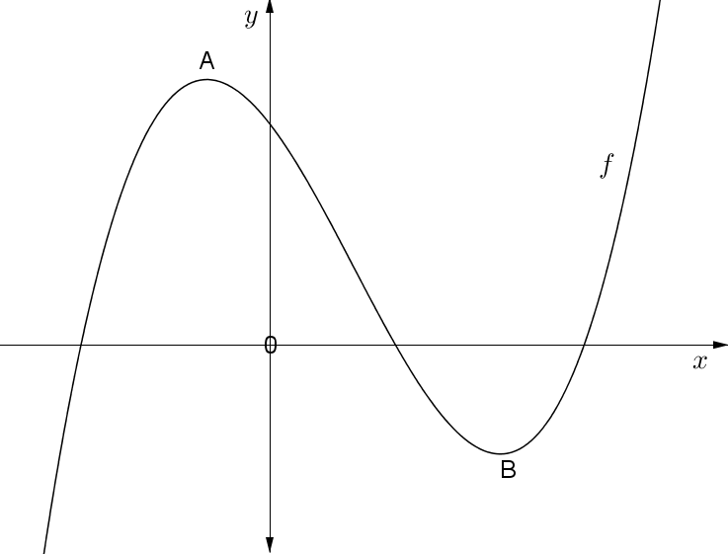  -3  2  5  $$f'(x)$$  $$f(x)$$  -1  3$\frac{2}{3}$  $∴x∈\left(-3;-1\right)∪$ $(2;3\frac{2}{3})∪$ $(5;∞)$ | ✓$x∈\left(-3;-1\right)$  ✓$(2;3\frac{2}{3})$  ✓$(5;∞)$  ✓ notasie ($∪)$ (4)
 | VRAAG 9 [10]
9.1 | Gebeurtenisse A en B is onderling uitsluitende gebeure.  P(A of B) = 0,57 en P(B) = 2P(A).  P(A of B) = P(A) $+$ P(B) – P(A$∩B)$  0,57 = P(A) + 2P(A) – 0  0,57 = 3P(A)  P(A) = 0,19  $∴$ P(B) = 2(0,19)  P(B) = 0,38 | ✓korrekte formule  ✓P(A of B) = 0,57 en  P(A$∩B)=0$  ✓P(A) = 0,19  ✓antwoord  (4)
9.2.1 | $$P\left(seun\right)=\frac{68}{120}$$  $=\frac{17}{30}=0,57$ | ✓teller  ✓ noemer  (2)
9.2.2. | $$P\left(meisie verkies muurbal\right)=\frac{12}{120}$$  $=\frac{1}{10}=0,1$ | ✓teller  ✓noemer  (2)
9.2.3 | $$P\left(gegewe dogter wat golf speel\right)=\frac{12}{52}$$  $$=\frac{3}{13}=0,23$$ | ✓teller  ✓noemer (2)
GROOTTOTAAL: 150

